Guía Nº6

**Asignatura:** Educación Matemática **Curso:** 3º Básico

**Fecha:** 11 al 15Mayo 2020 **Docente:** Paola Ortiz D. Prof. Diferencial

**Nombre de Alumno**: ------------------------------------------------------------------------------------------------

**Objetivo de Aprendizaje:** Comparar y ordenar números hasta el 1000, utilizando la recta numérica o la tabla posicional de manera manual y/o por medio de software educativo.

**Contenido:** Ordenar números hasta el 1000, según su valor posicional.

**Objetivo de la clase:** Identificar números hasta el 1000 en su valor posicional.

**Indicaciones generales:**

1-. Escribe en la guía la fecha y tu nombre completo.

2-. Apóyate con un adulto y resuelve cada uno de los ejercicios dados.

3-. Si tienes dudas consultar a la docente por correo electrónico paolasoledado@gmail.com

**Retroalimentación:**

**Fecha de envío**: Lunes 18 de mayo 2020, o de lo contrario el día Miércoles 20 de Mayo 2020 en el colegio. (09:30 hasta las 13:00)

**Cómo y/o donde enviar a** paolasoledado@gmail.com o asistir al establecimiento en la fecha antes descrita y entregarlo a la docente Paola Ortiz D.

* **El recuadro nos muestra una recta numérica.**

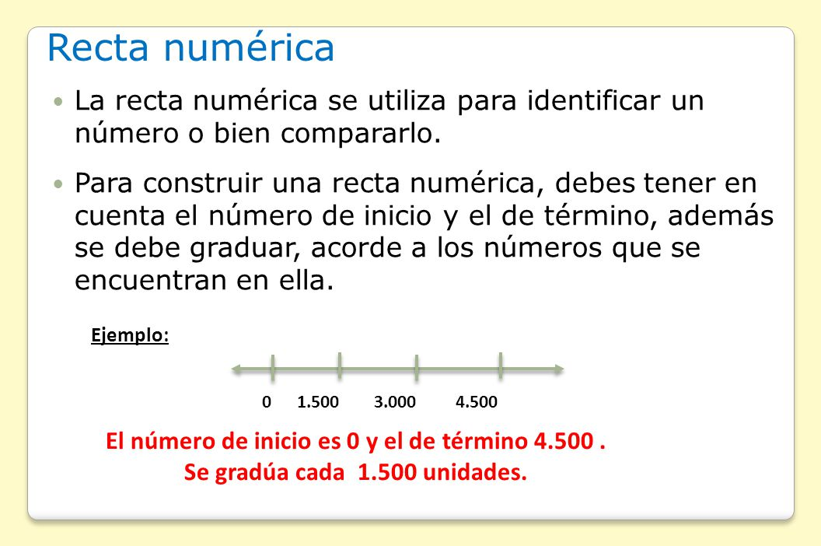

* **Este recuadro nos indica el valor posicional**.

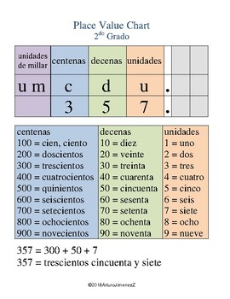

* En el siguiente recuadro deberás ubicar las siguientes cantidades de mayor a menor y en cada espacio según su valor posicional.

**Ejemplo: 9764**

|  |  |  |  |
| --- | --- | --- | --- |
| UM | C | D | U |
| 9 | 7 | 6 | 4 |
|  |  |  |  |
|  |  |  |  |
|  |  |  |  |
|  |  |  |  |

* 7359 – 2812 – 4539 – **9764** - 5812
* En este ejercicio deberás las cantidades de mayor a menor, en el espacio que corresponda.

**Ejemplo: 8765**

|  |  |  |  |
| --- | --- | --- | --- |
| UM | C | D | U |
|  |  |  |  |
|  |  |  |  |
|  |  |  |  |
|  |  |  |  |
| 8 | 7 | 6 | 5 |

* 3581 – 7932 – **8765** - 1548